**Lesson 1-1: Create a new Integration Services project**

**Lesson 1-2: Add and configure a Flat File connection manager**

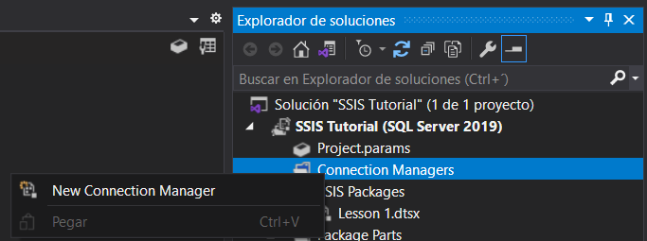

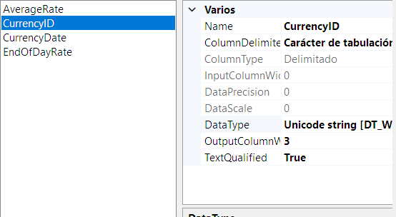

**Lesson 1-3: Add and configure an OLE DB connection manager**

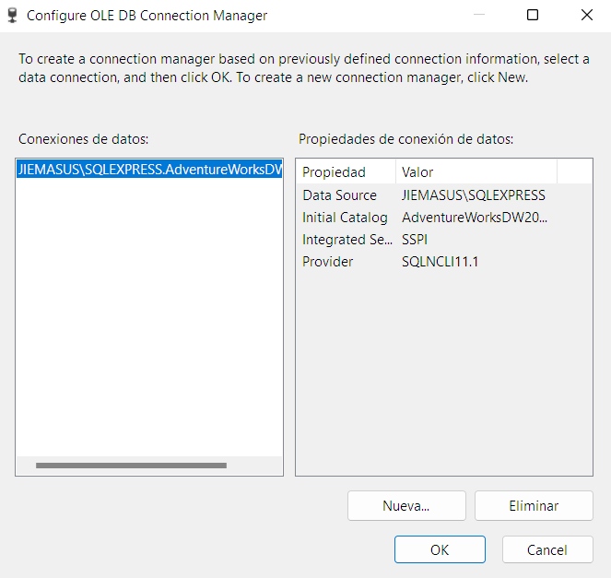

**Lesson 1-4: Add a Data Flow task to the package**

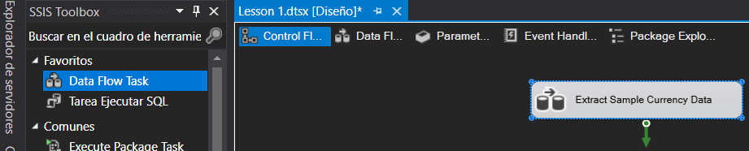

**Lesson 1-5: Add and configure the Flat File source**

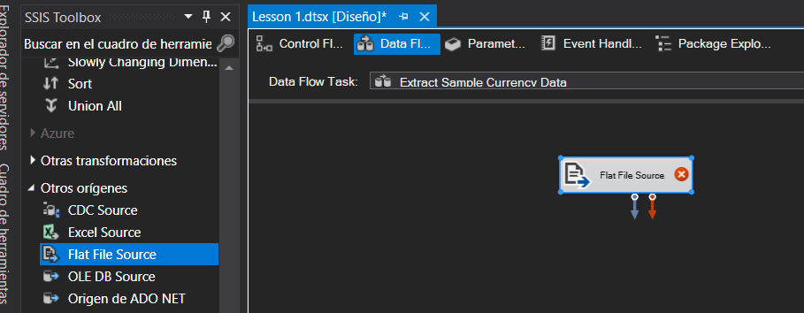

**Lesson 1-6: Add and configure the Lookup transformations**

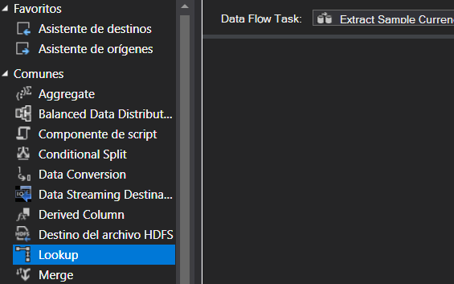

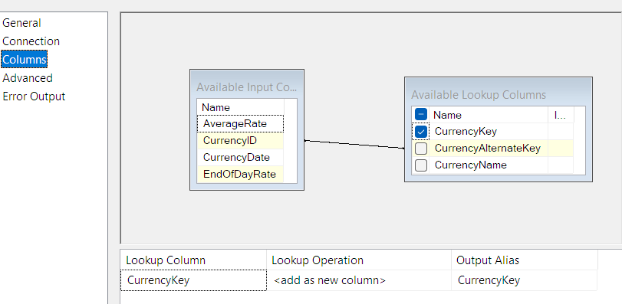

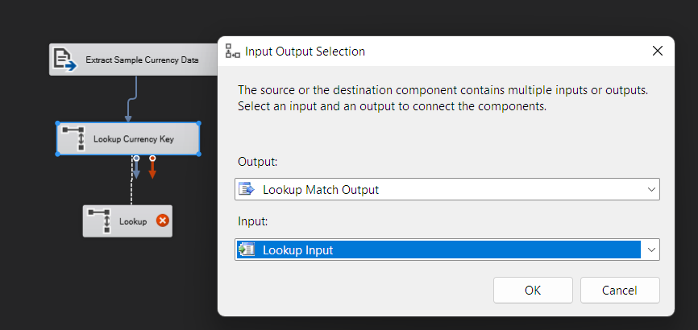

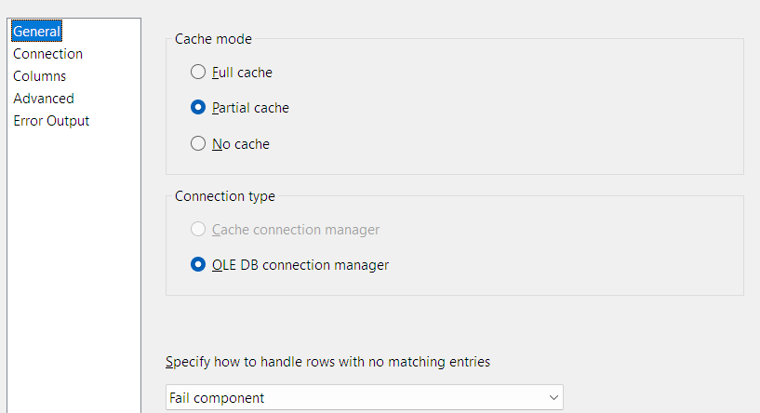

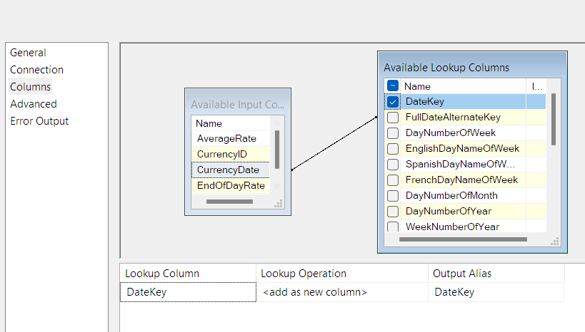

**Lesson 1-7: Add and configure the OLE DB destination**

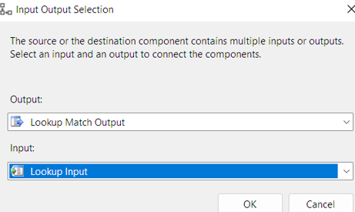

**Lesson 1-8: Annotate and format the Lesson 1 package**

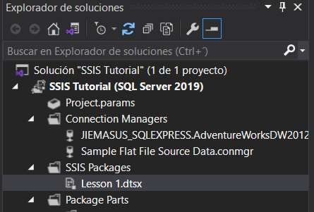

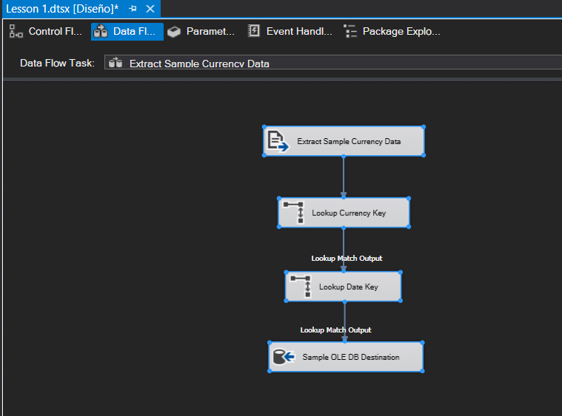

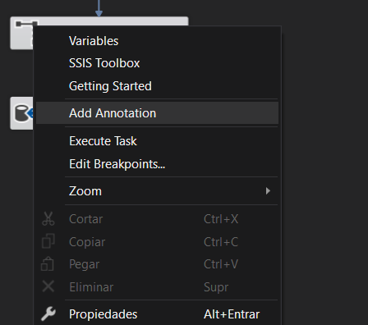

**Lesson 1-9: Test the Lesson 1 package**

**son 1.dtsx" starting.**

**Information: 0x4004300A at Extract Sample Currency Data, SSIS.Pipeline: Validation phase is beginning.**

**Information: 0x4004300A at Extract Sample Currency Data, SSIS.Pipeline: Validation phase is beginning.**

**Warning: 0x80049304 at Extract Sample Currency Data, SSIS.Pipeline: Warning: Could not open global shared memory to communicate with performance DLL; data flow performance counters are not available. To resolve, run this package as an administrator, or on the system's console.**

**Information: 0x40043006 at Extract Sample Currency Data, SSIS.Pipeline: Prepare for Execute phase is beginning.**

**Information: 0x40043007 at Extract Sample Currency Data, SSIS.Pipeline: Pre-Execute phase is beginning.**

**Information: 0x400490F4 at Extract Sample Currency Data, Lookup Currency Key [27]: Lookup Currency Key has cached 14 rows.**

**Information: 0x400490F5 at Extract Sample Currency Data, Lookup Currency Key [27]: Lookup Currency Key has cached a total of 14 rows.**

**Information: 0x40209340 at Extract Sample Currency Data, Lookup Currency Key [27]: The number of unique rows added to the cache is 14.**

**Information: 0x402090E2 at Extract Sample Currency Data, Lookup Currency Key [27]: The Lookup Currency Key processed 14 rows in the cache. The processing time was 0.015 seconds. The cache used 560 bytes of memory.**

**Information: 0x402090DC at Extract Sample Currency Data, Extract Sample Currency Data [2]: The processing of file "D:\UNIVERSIDAD\4to segundo semestre\BI\Lección 1\Creating a Simple ETL Package\Creating a Simple ETL Package\Sample Data\SampleCurrencyData.txt" has started.**

**Information: 0x402090E4 at Extract Sample Currency Data, Lookup Date Key [52]: The Lookup Date Key succeeded in preparing the cache. The preparation time was 0.047 seconds.**

**Information: 0x4004300C at Extract Sample Currency Data, SSIS.Pipeline: Execute phase is beginning.**

**Information: 0x402090DE at Extract Sample Currency Data, Extract Sample Currency Data [2]: The total number of data rows processed for file "D:\UNIVERSIDAD\4to segundo semestre\BI\Lección 1\Creating a Simple ETL Package\Creating a Simple ETL Package\Sample Data\SampleCurrencyData.txt" is 1097.**

**Information: 0x402090DF at Extract Sample Currency Data, Sample OLE DB Destination [77]: The final commit for the data insertion in "Sample OLE DB Destination" has started.**

**Information: 0x402090E0 at Extract Sample Currency Data, Sample OLE DB Destination [77]: The final commit for the data insertion in "Sample OLE DB Destination" has ended.**

**Information: 0x40043008 at Extract Sample Currency Data, SSIS.Pipeline: Post Execute phase is beginning.**

**Information: 0x402090DD at Extract Sample Currency Data, Extract Sample Currency Data [2]: The processing of file "D:\UNIVERSIDAD\4to segundo semestre\BI\Lección 1\Creating a Simple ETL Package\Creating a Simple ETL Package\Sample Data\SampleCurrencyData.txt" has ended.**

**Information: 0x40209314 at Extract Sample Currency Data, Lookup Date Key [52]: The Lookup Date Key has performed the following operations: processed 1097 rows, issued 1097 database commands to the reference database, and performed 0 lookups using partial cache.**

**Information: 0x4004300B at Extract Sample Currency Data, SSIS.Pipeline: "Sample OLE DB Destination" wrote 1097 rows.**

**Information: 0x40043009 at Extract Sample Currency Data, SSIS.Pipeline: Cleanup phase is beginning.**

**SSIS package "D:\UNIVERSIDAD\4to segundo semestre\BI\Lección 1\Proyecto\SSIS Tutorial\Lesson 1.dtsx" finished: Success.**